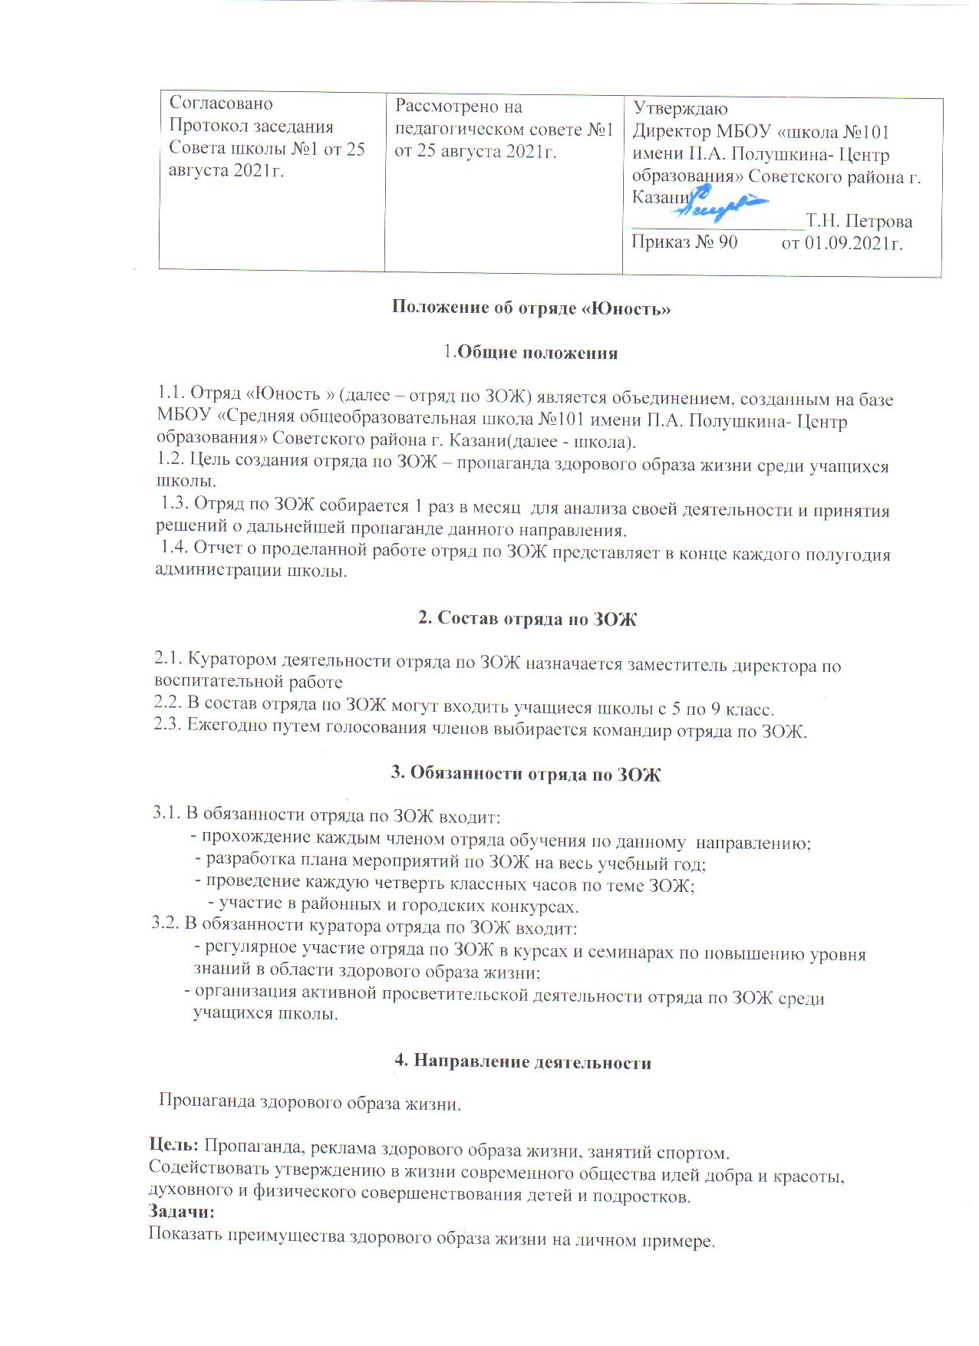

Пропагандировать здоровый образ жизни (при помощи акций, тематических выступлений, конкурсов и др.)
Сформировать сплоченный деятельный коллектив.
Создать условия, позволяющие ученикам своими силами вести работу, направленную на снижение уровня потребления алкоголизма, табакокурения, ПАВ в подростковой среде. Предоставлять подросткам информации о здоровом образе жизни;
Снизить количество учащихся, состоящих на внутришкольном учете и учете в ПДН.
5. Ожидаемый результат
1. Вовлечение большого числа детей и подростков школы в активную общественную жизнь;
2. Увеличение числа публикаций и выступлений по пропаганде добровольческого движения;
3. Заинтересованность общественности проблемами нравственности, духовности здоровья, экологии, взаимопомощи,
4. Увлеченность детей идеями добра и красоты, духовного и физического совершенствования.
5. Организованы игры, диспуты и другие культурно-спортивные развлекательные мероприятия;
6. Активное участие в пропаганде ЗОЖ;
7. Снижение заболеваемости детей, риска совершения преступления и приобщения подростков к употреблению психотропных веществ.

